Uteskole uke 45
Finn et troll i naturen/ landart.
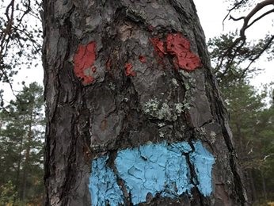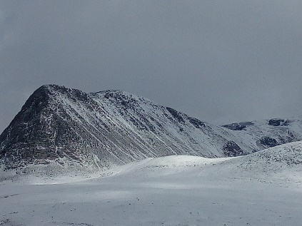
Ta med elevene ut for å lage eller finne troll!
Høstmørket gjør det spennende og litt skummelt i skogen
og så er det Halloween :-O

Klarer dere å finne noen troll som har gjemt seg i steiner, fjell, trær og planter?
Eller må de lokkes frem?
Hva er troll? Her (SNL) og her (Scantrold) finnes det litt informasjon.
Bli inspirert til å lage Land Art av troll ved å se på bilder.
Det er mange fortellinger og sagn om tusser og troll i Norge. Universitetet i Oslo har laget et sagnkart over Norge. Her kan dere finne ut om det er sagn fra deres nærmiljø.
Et aktivitets tips fra DNT er å dra på trolltur i skogen: Ta med kamera og se hvordan stubber, trær og tuer kan ligne troll, og påvirkes av lys og skygge. Pynt stener med mose, pinner og blader, og lag troll dere kan ta bilder av.
På bloggen fantasifantasten.no finner dere flere bilder og linker om LandArt generelt, samt fomidlingsforslag i sammenheng med eventyr.
Utdanningsdirektoratet har laget et undervisningsopplegg om LandArt for 5-7 trinn.
Skogveven.no har en praktisk aktivitet om LandArt.
4H har laget et idehefte om Landart . Ønsker dere å lage litt ekstra stas rundt opplegget, kan dere følge 4Hs tips om utendørs vernissage.
Dere kan også pynte på kongler og steiner, slik at de blir til troll, som dem som sto i skogen ved Molnesfjellet:
